|  |  |
| --- | --- |
| FÖRFATTARE  Heléne Lundgren, helene.lundgren@dom.se |  |
|  |  |

|  |
| --- |
| **Föreskriftshantering som tjänst (FST)** |
| **Användarhandledning** |

FST är en webbtjänst för att publicera rättsinformationsdokument och dess meta­data. Tjänsten har utvecklats för svenska myndigheter som vill publicera föreskrifter och andra dokument som öppna data.

Användarhandledningen är till för dig som ska använda FST när tjänsten är installerad. Den riktar sig till jurister, webbredaktörer och andra handläggare.

För den som arbetar med en testinstallation av FST är exempel från en fiktiv myndighet kallad Exempelmyndigheten redan inlagda. Det är dessa som används i texten.

FST är ett öppet källkodsprojekt som togs fram av rättsinformationsprojektet. Läs mer på <https://github.com/rinfo/fst/blob/master/README.md>

Domstolsverket har haft en ledande roll i utvecklingsarbetet. Observera dock att det för närvarande inte finns någon supportfunktion.

För mer information kontakta [helene.lundgren@dom.se](mailto:helene.lundgren@dom.se).

**Innehåll**

1 Redaktör - Kom igång 3

2 Redaktör – Mata in föreskrifter och allmänna råd 5

2.1 Lägga till föreskrifter 5

2.2 Spara och kontrollera dokumentet 9

2.3 Redigera dokument 9

2.4 Radera dokument 10

2.5 Lägga till allmänna råd 10

3 Redaktör – Publicera föreskrifter och allmänna råd 11

3.1 Se det publicerade dokumentet i ATOM-flödet 11

3.2 Om du redigerar i ett publicerat dokument… 12

3.3 Radera inte publicerade dokument 12

4 Administratör – Kom igång 13

5 Administratör - Hantera användare och grupper 16

5.1 Lägga upp och redigera användare 16

5.2 Radera inte användare! 19

5.3 Lägga upp grupper (roller) 19

5.4 Redigera grupper 20

6 Administratör – Förbered för inmatning av dokument 21

6.1 Lägga till en myndighet 21

6.2 Lägga till en eller flera författningssamlingar 22

6.3 Lägga in referenser till bemyndiganden 23

6.4 Lägga in referenser till EU-rätt 23

6.5 Lägga till ämnesord 24

6.6 Konsoliderade föreskrifter 25

7 Tips för redaktörer och administratörer 26

7.1 Alternativ ingång till formulär för att lägga till 26

7.2 Filtrera på olika sidor 26

# Redaktör - Kom igång

Som redaktör har du via ansvarig person på din myndighet fått till­gång till denna tjänst och fått ett redaktörskonto upplagt.

Logga in med det användarnamn och lösenord du har fått dig tilldelat:

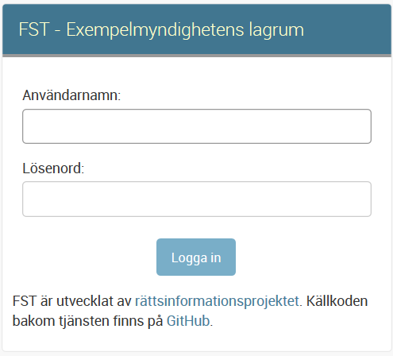

När du loggat in möts du av tjänstens startsida Webbplatsadministration:

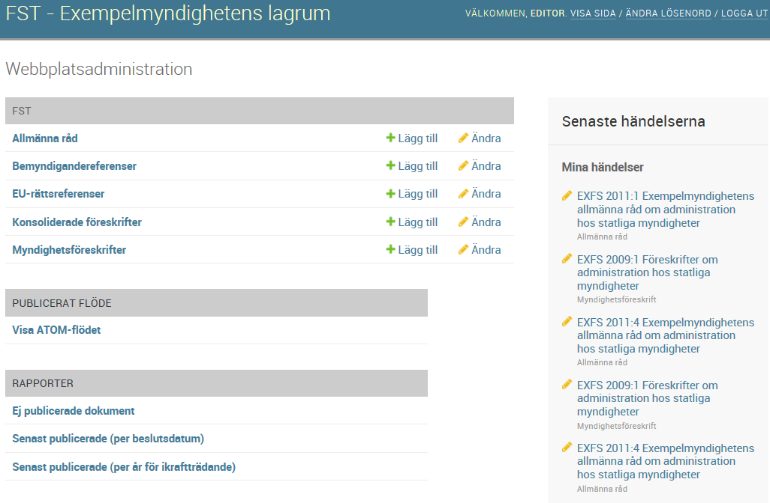

Till sidan Webbplatsadministration kan du alltid återvända via länken Visa sida uppe till höger. Arbetar du längre in i strukturen syns en länkstig uppe till vänster där Hem leder till startsidan.

Under rubriken **FST** hanterar du myndighetens föreskrifter och allmänna råd.

Under **Publicerat Flöde** ser du alla föreskrifter som myndigheten har publicerat i det så kallade ATOM-flödet.

Under **Rapporter** finns möjlighet att visa filtrerade sammanställningar av till exem­pel inmatade men ej publicerade dokument eller senast publicerade doku­menten per beslutsdatum.

I kolumnen **Senaste händelserna**/Mina händelser ser du de ändringar du själv gjort i form av till exempel nya registreringar, uppdateringar och publiceringar. I en myndighetsanpassad version av FST är det enkelt för en tekniker att ändra vilken sorts händelser som syns i kolumnen.

Ändra till ett eget valt lösenord:



I denna testinstallation finns inga särskilda krav på utformningen av lösenord.

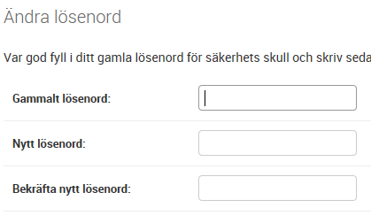

Logga ut efter avslutat arbete:



Utloggningen bekräftas:

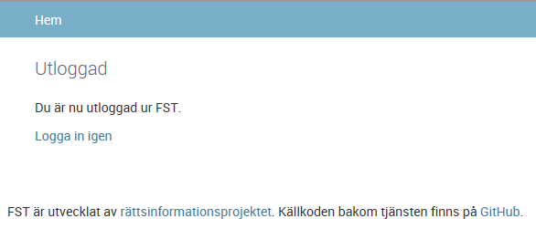

Notera att du blir utslängd ur systemet efter 30 minuters inaktivitet.

# Redaktör – Mata in föreskrifter och allmänna råd

I denna provinstallation är Exempelmyndigheten och Exempelmyndighetens för­fatt­ningssamling EXFS registrerad. Om det är aktuellt för din myndighet kan administratören ha registrerat ytterligare någon myndighet och/eller författnings­samling.

Dokument som kan matas in är av typen **Myndighetsföreskrifter** eller **Allmän­na råd**. Dokument som innehåller både föreskrift och allmänna råd ska matas in som Myndighetsföreskrift.

På sidan Webbplatsadministration, under rubriken FST, finns förutom ingång­arna Allmänna råd och Myndighetsföreskrifter även Bemyndigande­referenser, EU-rättsreferenser och Konsoliderade föreskrifter.

**Bemyndigandereferenser** avser de bemyndiganden på vilken myndighetens beslutanderätt för en viss föreskrift grundar sig.

**EU-rättsreferenser** är kopplat till tidigare krav att i föreskrifter ange EU-direk­tiv.

**(Konsoliderade föreskrifter** är avsett för myndigheter som använder sig av konsolidering och som väljer att anpassa funktionen vidare).

## Lägga till föreskrifter

Om du ska lägga till flera dokument rekommenderar vi att du börjar bakifrån, med de äldsta dokumenten först. Det blir då enklare att ange hur senare doku­ment ändrar tidigare, om de tidigare redan finns på plats och är valbara i en lista.

Utgå från sidan Webbplatsadministration och välj Lägg till på raden för Myndig­hets­föreskrifter:

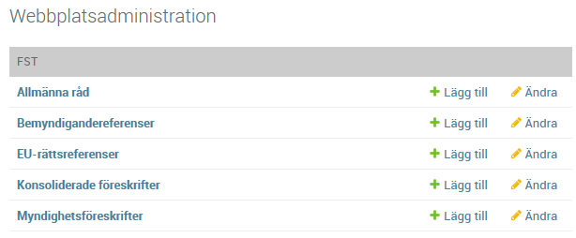

Formuläret för att lägga till myndighetsföreskrift består av både obligatoriska uppgifter och sådan information som fylls i när det är relevant.

*Bilden visar formulärets övre del*

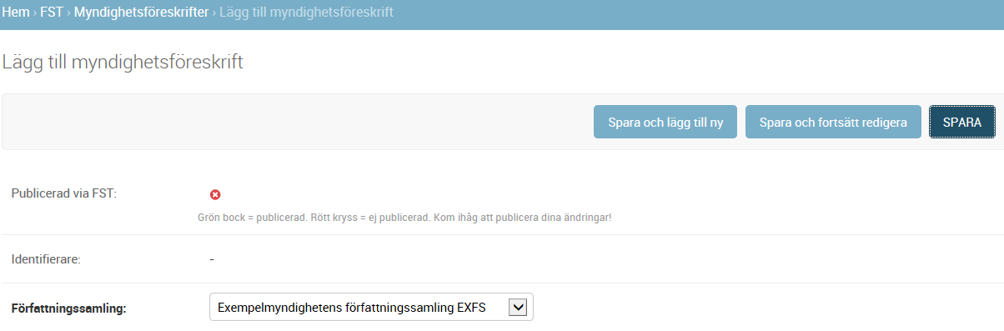

Överst på sidan framgår med grön respektive röd symbol om en föreskrift är **publicerad via FST** eller inte. Publicerade föreskrifter framgår av Visa ATOM-flödet som du når via startsidan. Föreskrifter som inte är publicerade listas i rapporten Ej publicerade dokument:





**Identifierare** är föreskriftens beteckning, till exempel EXFS 2009:3. Identifier­are fylls i automatiskt när föreskriften sparas:



Namnet på myndighetens **Författningssamling** är förvalt. Om myndigheten hanterar fler än en författningssamling väljer du aktuell författningssamling här:



**Årsutgåva** och **Löpnummer** är förifyllt utifrån vad som redan finns inmatat i tjänsten. Här kan du behöva ändra både årtal och löpnummer:



Ladda upp föreskriften. Föreskriften ska vara i **pdf-version**:



Sätt en bock i rutan **Är omtryck** vid de tillfällen det är relevant:



Skriv in dokumentets **Titel**/rubrik:

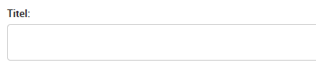

I fältet **Sammanfattning** finns möjlighet att skriva in en sammanfattning för dokumentet. Fältet Samman­fattning är obligatoriskt och kan inte lämnas tomt. Exempelmyndigheten använder sig inte av sammanfattningar och lämnar fältet med ledtexten kvar:

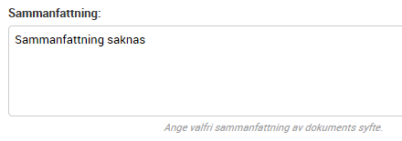

**Beslutsdatum**, **Ikraftträdandedatum** och datum för **Utkom från tryck** ska fyllas i. Beslutsdatum och Utkom från tryck står normalt på föreskriftens första sida, ikraftträdandedatum normalt på sista sidan. Om du föredrar att skriva in datum själv följer du formatet ÅÅÅÅ-MM-DD:



Välj **Utgivare** som är den myndig­het som ansvarar för den aktuella författ­nings­samlingen (normalt den egna myndigheten).

Välj**Beslutad av** som oftast är den egna myndigheten. Kan också vara en annan myndighet som ger ut sina föreskrifter i den egna myndighetens författnings­sam­ling:



**Referenser till bemyndiganden** markerar du (en eller flera) ur befintlig lista och för via den lilla pilen över till högra rutan. Om du saknar en referens skapar du den genom att gå till det gröna plustecknet och fylla i ett särskilt formulär. (Instruktion för att lägga upp referenser finns i administratörens del av denna handledning):

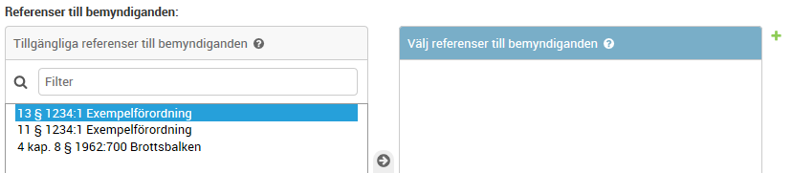

Resterande delar av formuläret är gömda. Fäll ut genom att välja Visa-länken. Mata in information när det är relevant:



**Dokument som detta dokument ändrar** är vanligen en grundförfattning vars bestämmelser ändras av en ändringsförfattning. Markera ur befintlig lista den föreskrift som ändras och för via den lilla pilen över till högra rutan. Om före­skrift som ändras inte är inmatad sedan tidigare behöver den matas in nu. Du kommer till inmatningsformuläret för ny myndighetsföreskrift genom det gröna plustecknet:

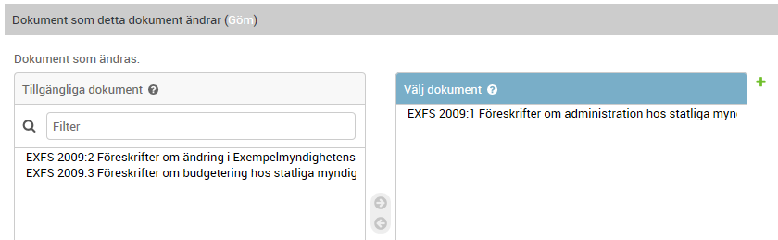

**Dokument som detta dokument upphäver** är vanligen en tidigare grund­författ­ning som upphävs av en senare grundförfattning inom samma område. Normalt upphävs bara ett dokument, men det förekommer att fler dokument upphävs på samma gång:

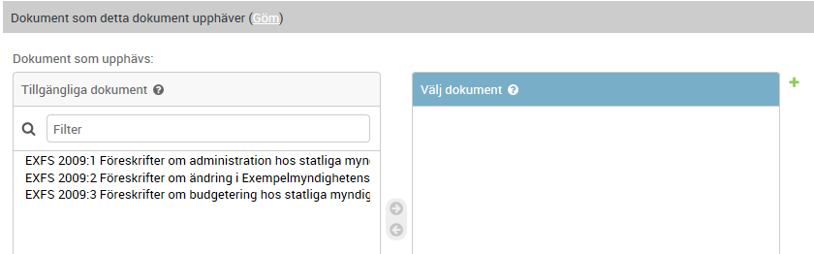

**EU-rättsreferenser** handlar om vilka EU-direktiv som föreskriften eventuellt implementerar, helt eller delvis. Uppgift om detta framgår normalt i en fotnot på föreskriftens förstasida:

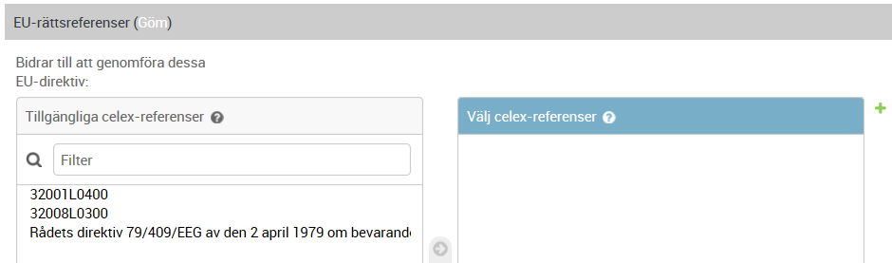

**Ämnesord – myndighetens kategorisering** är avsett för de myndigheter som har delat in sina föreskrifter i ämnesord, områden eller kategorier. Ämnesord läggs upp av administratören:

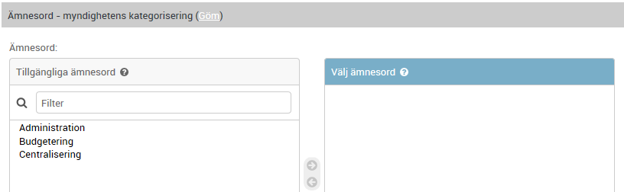

## Spara och kontrollera dokumentet

När all information är inmatad väljer du knappen Spara. Du kommer då till över­siktsvyn för alla föreskrifter:



I översiktsvyn kan du kontrollera dokumentets grundläggande egenskaper.

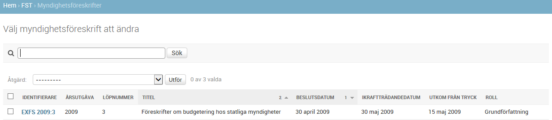

## Redigera dokument

Vill du titta närmare på eller redigera ett dokument når du redigeringsläget genom föreskriftens beteckning, i kolumnen identifierare (se bild ovan).

## Radera dokument

Dokument ska normalt inte raderas. Inte heller i samband med att de upphävs. För de fall radering ändå är aktuellt, till exempel om dokumentet aldrig var avsett att ingå i systemet, kan det göras bland annat från översiktsvyn med alla före­skrift­er.

## Lägga till allmänna råd

Används för allmänna råd som är egna dokument. Formuläret är en något enklare version än formuläret för föreskrifter. Bland annat krävs inte referens till bemyndiganden.

Dokument som innehåller både föreskrift och allmänna råd ska matas in som myndighetsföreskrift.

# Redaktör – Publicera föreskrifter och allmänna råd

När en föreskrift eller ett allmänt råd är inmatat i systemet och kontrollerat är det dags att publicera dokumentet så att det blir tillgängligt i det publika nyhetsflödet (ATOM/RSS).

Du publicerar genom att markera kryssrutan till vänster om föreskriften och sedan välja Åtgärd: Publicera markerade dokument via FST. Bekräfta med knappen Utför:

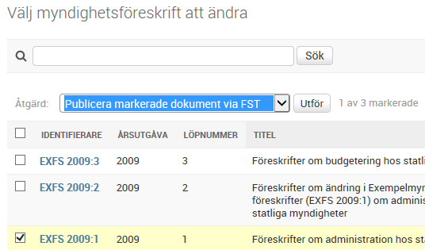

Du får bekräftelse på publiceringen:

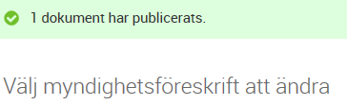

## Se det publicerade dokumentet i ATOM-flödet

Du kan nu se det publicerade dokumentet i ATOM-flödet. Gå till startsidan Webbplatsadministration och välj Visa ATOM-flödet:

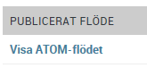

Exempel på hur flödet kan se ut:

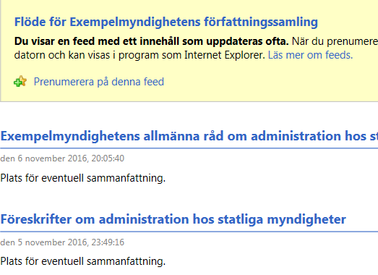

Varje gång du publicerar ett dokument skapas ett nytt flöde som innehåller samtliga dokument som ska publiceras.

## Om du redigerar i ett publicerat dokument…

Om du ändrar något i ett redan publicerat dokument slår det automatiskt igenom i nyhetsflödet. Dokumentet behöver alltså inte publiceras igen.

## Radera inte publicerade dokument

Ett publicerat dokument ska normalt aldrig raderas. Inte heller i samband med att föreskriften upphävs. För de fall radering ändå är aktuellt, till exempel om dokumentet aldrig var avsett att ingå i systemet, kan det göras bland annat från översiktsvyn med alla föreskrifter.

Om du raderar ett publicerat dokument försvinner det ur nyhetsflödet.

# Administratör – Kom igång

Som administratör har du via ansvarig person på din myndighet fått till­gång till denna tjänst och fått ett administratörskonto upplagt. Syftet med administratörs­kontot är att hantera användare och grupper och att lägga upp myndigheter och författningssamlingar.

Vi rekommenderar att de som matar in och publicerar föreskrifter och allmänna råd gör det från redaktörskonton. Om du både är administratör och redaktör föreslår vi att du har skilda konton för det.

FST är en anpassad variant av gränssnittet Django. I Django förekommer funk­tioner som inte används i FST, dessa kommenterar vi inte i handledningen. Det finns också en del formuleringar i FST som kanske verkar lite märkliga vilket beror på Djangos egna översättningar från engelska till svenska.

Logga in med det användarnamn och lösenord du har fått dig tilldelat:



När du loggat in möts du av tjänstens startsida Webbplatsadministration:

Macintosh HD:Users:hemalu:Desktop:Skärmavbild 2016-11-10 kl. 15.51.38.png

|  |  |
| --- | --- |
|  |  |

Till sidan Webbplatsadministration kan du alltid återvända via länken Visa sida uppe till höger. Arbetar du längre in i strukturen syns en länkstig uppe till vänster där Hem leder till startsidan.

Under **Autentisering och auktorisering** hanterar du användare och grupper.

Under **FST** hanterar du vissa inställningar för myndighetens föreskrifter och allmänna råd.

Under FST finns också ingångarna Metadata och Poster i ATOM-flödet. Även om du som administratör ser dessa ingångar är de i första hand avsedda för teknikern. **Metadata** visar metadata i RDF-format för alla sparade dokument, oavsett om de är publicerade eller inte. **Poster i ATOM-flödet** visar alla publicerade dokument och då tillsammans med metadatat.

Under **Publicerat Flöde** ser du alla föreskrifter som myndigheten har publicerat i det så kallade ATOM-flödet.

Under **Rapporter** finns möjlighet att visa filtrerade sammanställningar av till exem­pel inmatade men ej publicerade dokument eller senast publicerade doku­menten per beslutsdatum. I en myndighetsanpassad version av FST kan en tekni­k­er redigera och sätta upp nya rapporter.

I kolumnen **Senaste händelserna**/Mina händelser ser du de ändringar du själv gjort i form av till exempel nya registreringar och uppdateringar. I en myndig­hets­anpassad version av FST kan en tekniker ändra vilken sorts händelser som syns i kolumnen.

Ändra till ett eget valt lösenord:

Macintosh HD:Users:hemalu:Desktop:Skärmavbild 2016-11-10 kl. 16.04.05.png

I denna testinstallation finns inga särskilda krav på utformningen av lösenord.



Logga ut efter avslutat arbete:

Macintosh HD:Users:hemalu:Desktop:Skärmavbild 2016-11-10 kl. 16.04.05.png

Utloggningen bekräftas:



Notera att du blir utslängd ur systemet efter 30 minuters inaktivitet.

# Administratör - Hantera användare och grupper

## Lägga upp och redigera användare

Som administratör är det din uppgift att lägga upp användare i systemet och till­dela dem rättigheter. Det gör du genom att gå in på Användare och välja Lägg till:

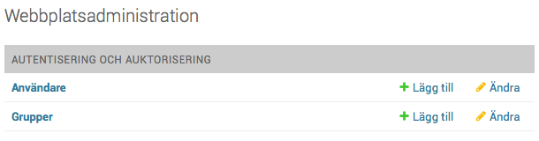

Skriv in **Användarnamn**, **Lösenord** och **Lösenordsbekräftelse** och välj därefter knappen Spara:

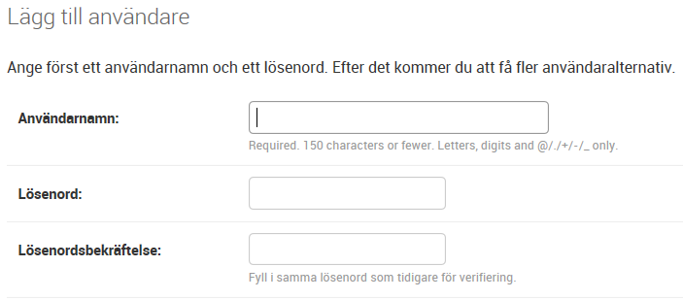



När du har sparat den nya användaren visas lösenordet krypterat. Användaren byter till eget valt lösenord vid första inloggningen. Om användaren glömmer sitt lösenord har du möjlighet att ändra det genom att gå in under ”detta formulär” (se bild nedan):

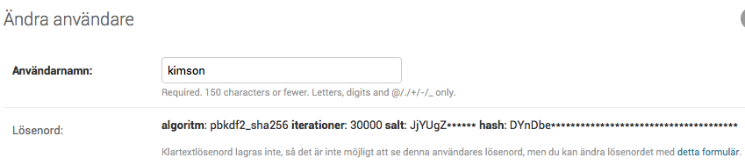

Fyll därefter i **Förnamn**, **Efternamn** och **E-postadress** under rubriken Personlig information:

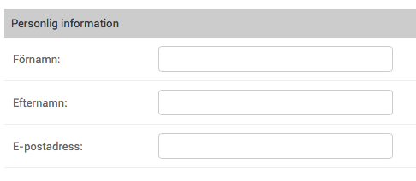

**Rättigheter**

Se till att det finns en bock i rutan **Aktiv**. Aktiv innebär att användaren är behörig att arbeta i systemet. När en person slutar bör personen avaktiveras genom att bocken i rutan tas bort:

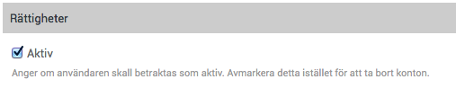

Bocka i rutan **Personalstatus**. Saknas bock här kan användaren inte logga in i FST:

Macintosh HD:Users:hemalu:Desktop:Skärmavbild 2016-11-10 kl. 16.54.02.png

**Superanvändare** ska endast bockas i för användare som ska tilldelas administra­törs­rättigheter. Lämna alltså rutan tom vid upplägg av redaktörer:

Macintosh HD:Users:hemalu:Desktop:Skärmavbild 2016-11-10 kl. 16.57.13.png

Med tjänsten följer **gruppen**/rollen ”editor”, avsedd för redaktörer. Gruppen innehåller de grundrättigheter varje redaktör bör ha. Markera ”editor” i befintlig lista och för via den lilla pilen över till högra rutan.

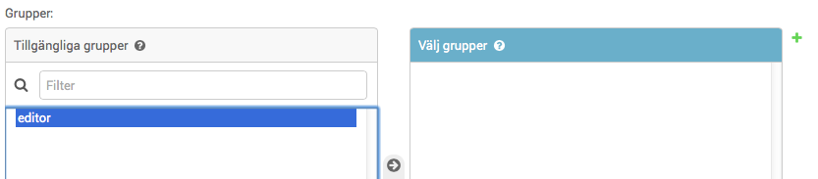

Under **Användarrättigheter** är det möjligt att tilldela en redaktör rättigheter utöver de som kommer med gruppen/rollen ”editor”. Markera i listan och håll ner Ctrl-tangenten (eller motsvarande) inför varje ny markering. För över till högra rutan via den lilla pilen:

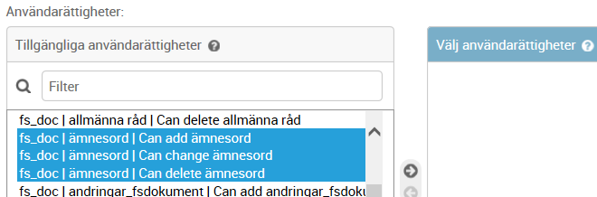

”Viktiga datum” behöver inte fyllas i. **Senaste inloggning** kommer senare att framgå i användarens historik. **Registreringsdatum** sätts automatiskt:

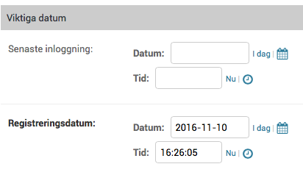

Avsluta med knappen Spara. Du kommer tillbaka till översiktsvyn för alla användare.



## Radera inte användare!

Vår rekommendation är att aldrig radera en person som någon gång matat in och redigerat uppgifter i systemet. Uppgifterna ligger visserligen kvar, men historiken för­svinner.

För de fall radering ändå är aktuellt, till exempel för användare som lagts upp endast för test, kan det göras antingen från översiktsvyn med alla användare eller med knappen Radera som finns längst ned i formuläret för varje användare:

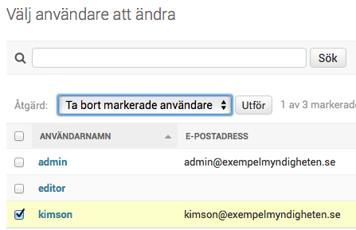

Macintosh HD:Users:hemalu:Desktop:Skärmavbild 2016-11-10 kl. 17.26.16.png

Bägge alternativen leder till en sida där du bekräftar borttagningen. Med knappen Nej, ta mig tillbaka har du också möjlighet att backa tillbaka utan att radering sker:

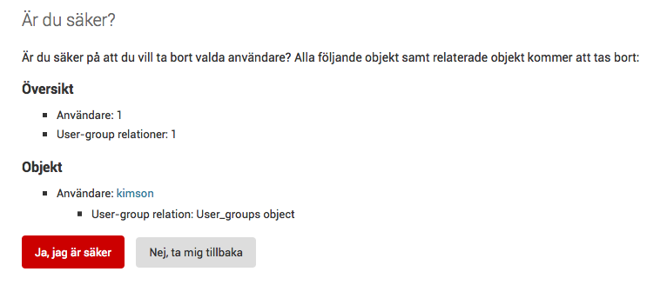

## Lägga upp grupper (roller)

Ett smidigt sätt att tilldela samma rättigheter till en viss kategori av användare är att använda sig av funktionen **Grupper**. Med tjänsten följer gruppen ”editor”, avsedd för rollen som redaktör.

Du lägger upp en ny grupp genom att gå in på Grupper och välja Lägg till:



Ge gruppen ett namn:

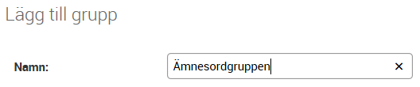

Bestäm vilka rättigheter som ska ingå i gruppen. Markera i listan och håll ner Ctrl-tangenten (eller motsvarande) inför varje ny markering. Avsluta med knappen Spara:

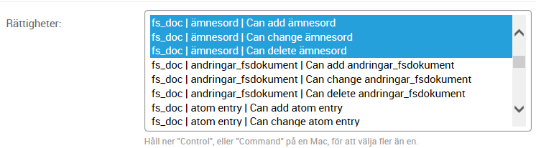



## Redigera grupper

Välj den grupp du vill redigera. Därefter kan du vid behov byta namn och ändra rättigheter.

# Administratör – Förbered för inmatning av dokument

När du som administratör får tillgång till FST så kommer det redan finnas en myn­dig­het och dess författningssamling. För denna provinstallation är Exempel­myndigheten och Exempelmyndighetens författningssamling (EXFS) upplagd.

Om din myndighet har en författningssamling som andra myndigheter publicerar föreskrifter i, eller ansvarar för att tillgängliggöra information från äldre, nedlag­da för­fatt­ningssamlingar lägger du upp dessa nu. *Observera att denna funktion är relativt otestad.*

Därefter lägger du in referenser till bemyndiganden, ämnesord om din myndig­het använder det samt eventuellt också EU-rättsreferenser.

## Lägga till en myndighet

Så här lägger du till en myndighet utöver Exempelmyndigheten som redan finns i tjänsten. Välj Lägg till vid Myndigheter:

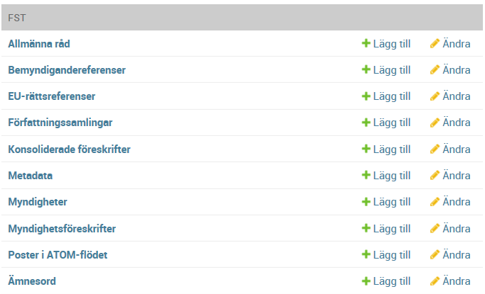

Skriv in myndighetens **Namn** och välj knappen Spara:

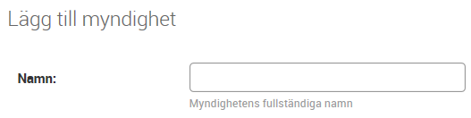



Myndigheter som läggs till på detta sätt kommer nu att kunna väljas i fälten Utgivare och Beslutad av som ingår i formuläret för att lägga till ny föreskrift. (Instruktion för att lägga till föreskrifter finns i redaktörens del av denna hand­ledning).

## Lägga till en eller flera författningssamlingar

Så här lägger du till en författningssamling utöver Exempelmyndighetens författ­ningssamling EXFS som redan finns i tjänsten. Välj Lägg till vid Författnings­samlingar:



Skriv in författningssamlingens **Titel** och **Kortnamn** och välj knappen Spara:

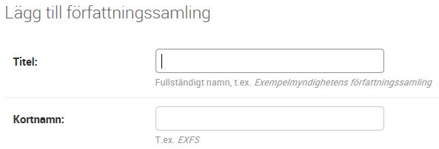



Författningssamlingar som läggs till på detta sätt kommer nu att kunna väljas i fältet Författningssamling som ingår i formuläret för att lägga in ny föreskrift. (Instruktion för att lägga till föreskrifter finns i redaktörens del av denna hand­ledning).

## Lägga in referenser till bemyndiganden

Om myndigheten har en upprättad förteckning av de bemyndiganden som myn­dig­hetens beslutanderätt för olika föreskrifter grundar sig på underlättar det arbe­t­et om referenserna läggs in från början. De flesta myndigheter med före­skriv­nings­rätt har fått ett antal sådana bemyndiganden i lagar och förordningar. Refe­ren­s­er kan också läggas in allt eftersom föreskrifter matas in.

Välj Lägg till vid Bemyndigandereferenser:

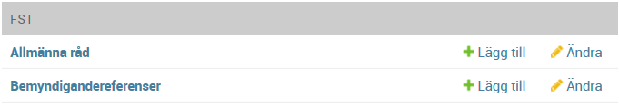

Skriv in **Titel**, **SFS-nummer**, **Kapitel** (om relevant), **Paragrafnummer** och **Kommentar**. Välj knappen Spara:

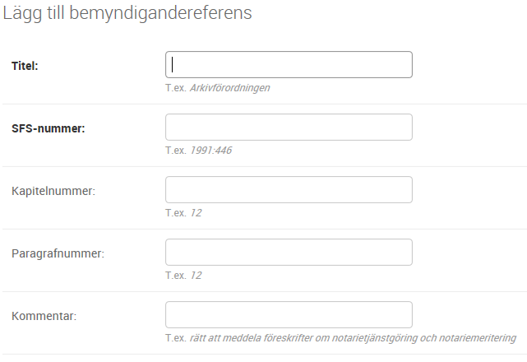



## Lägga in referenser till EU-rätt

På senare år har de formella kraven ändrats för hur referenser till EU-rätt ska hanteras i myndigheters föreskrifter. I FST finns EU-referenser med. I en myn­dig­hets­anpassad version behöver myndigheten se över kraven i kombina­tion med egna behoven och anpassa FST efter detta.

Välj Lägg till vid EU-rättsreferenser:

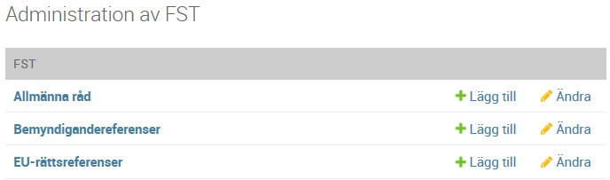

Skriv in **Titel** och **Celexnummer** och välj knappen Spara:

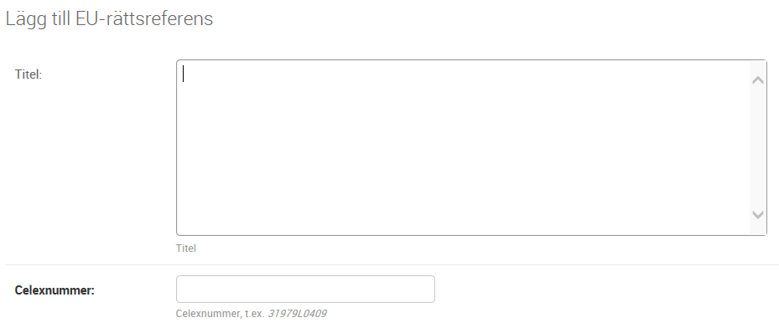



## Lägga till ämnesord

Ämnesord är avsett för de myndigheter som har delat in sina föreskrifter i ämnes­ord, områden eller kategorier. Ämnesord kan endast läggas till av admi­nist­ratören. Hela ämnesordsförteckningen bör därför matas in innan man börjar lägga in föreskrifter.

Välj Lägg till vid Ämnesord:

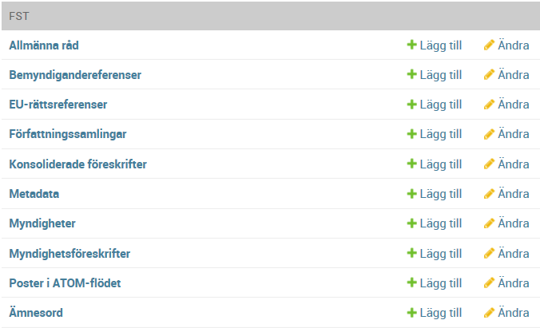

Skriv in **Titel** och **Beskrivning** och välj knappen Spara.

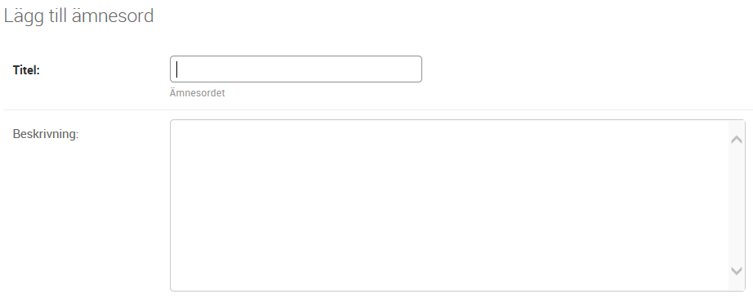



## Konsoliderade föreskrifter

Vad gäller ingången **Konsoliderade föreskrifter** är det en funktion som intres­ser­ade myndig­heter kan välja att utveckla vidare i en myndighetsanpassad version av FST.

FST innehåller en konsoliderad föreskrift för Exempelmyndigheten. Funktionen förutsätter att myndigheten har ett fysiskt dokument för varje konsolidering.

# Tips för redaktörer och administratörer

## Alternativ ingång till formulär för att lägga till

Handledningen visar genomgående hur man väljer Lägg till för att komma till formulär för att lägga upp exempelvis ny myndighetsföreskrift eller ny använd­are.



Om utgångsläget är att du står på sidan med exempelvis alla myndighets­före­skrifter eller alla användare väljer du i stället knappen Lägg till myndighets­före­skrift eller Lägg till användare eller motsvarande.





## Filtrera på olika sidor

På vissa sidor i FST visas en kolumn med filtreringsmöjligheter. Redaktören kan till exempel filtrera på alla föreskrifter som innehåller ett visst ämnesord eller på ännu ej publicerade dokument. Administratören kan till exempel filtrera på alla användare som till­delats en viss grupp/roll:

